**Sr. D. Fermín García Morales**

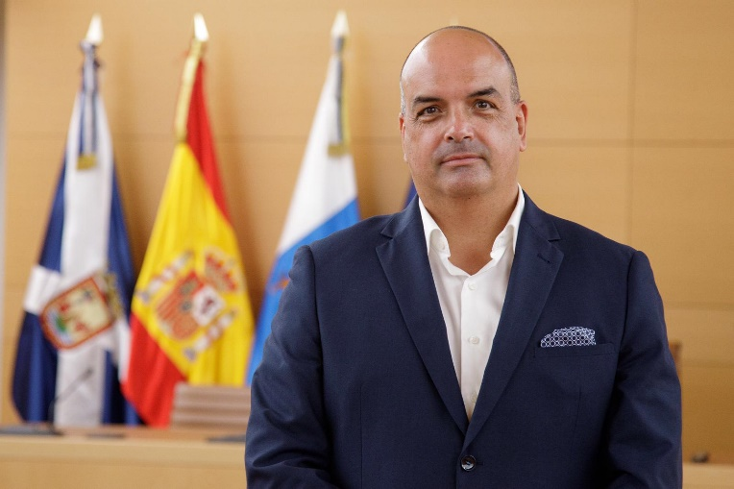Gerente del Consorcio Urbanístico para la Rehabilitación de Puerto de la Cruz, desde el 24 de septiembre de 2020, cuyo nombramiento fue acordado por la Junta Rectora del Consorcio en sesión extraordinaria y urgente celebrada el 28 de julio de 2020, y publicado en el Boletín Oficial de Canarias núm. 192 de 18 de septiembre de 2020, tras la celebración del procedimiento celebrado para la provisión del puesto, cuya convocatoria fue publicada en el Boletín Oficial de Canarias núm. 29 de 12 de febrero de 2020.

Sus funciones están establecidas en el art. 11 de los vigentes Estatutos del Consorcio.